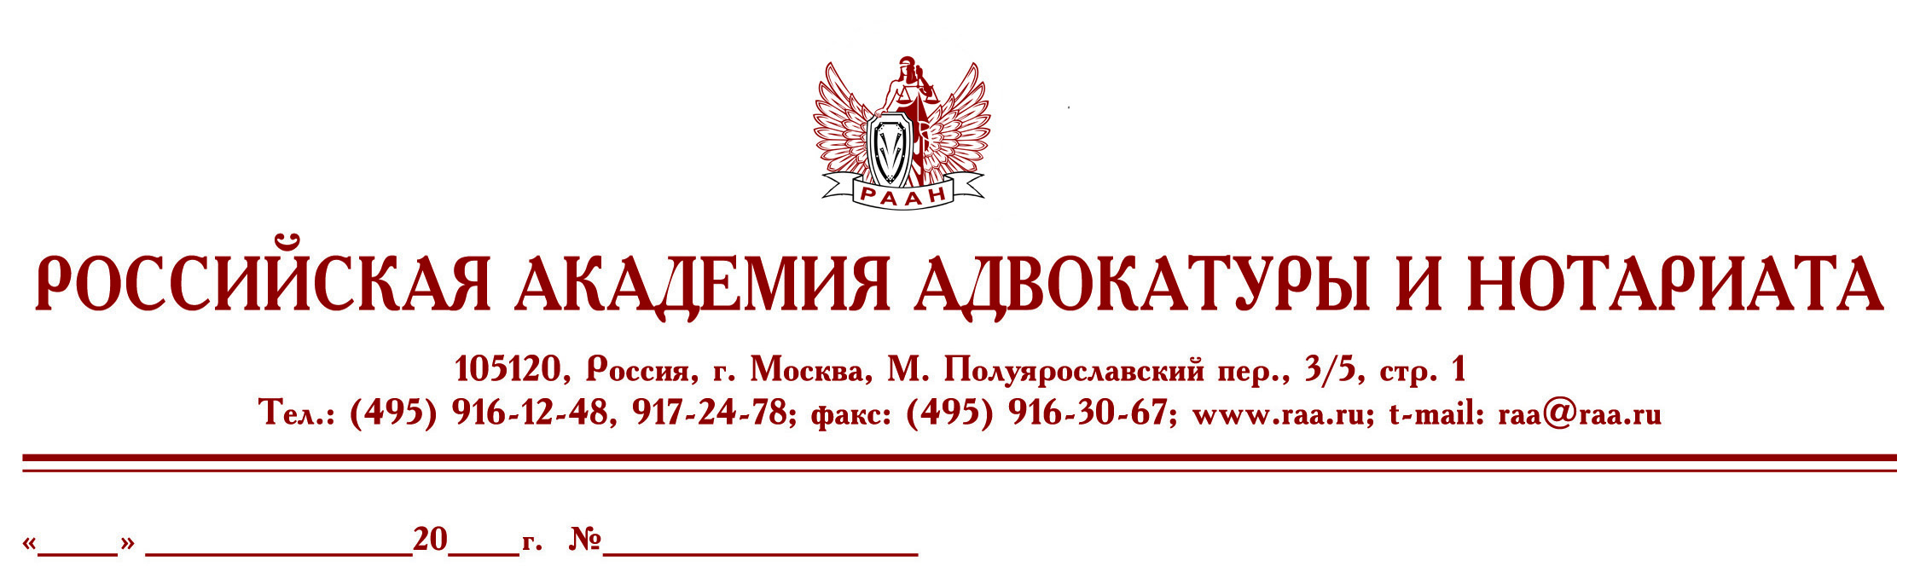

28 апреля 23 б/н

Федеральная палата адвокатов РФ и Российская академия
адвокатуры и нотариата приглашает Вас принять участие в вебинаре:
16 мая 2023г., Москва
С 10:00 до 16:00
Видеоконференция состоится на платформе ZOOM
«Переговорные навыки адвоката»

Переговоры – обязательная составляющая профессиональной деятельности адвоката. На вебинаре адвокаты узнают основные положения о переговорах и рекомендации о том, как организовать и провести переговоры, устанавливать доверительные отношения с собеседником, управлять эмоциями и распознавать манипуляции в переговорах.
Ведущие: к.п.н. Скабелина Лариса Александровна – доцент кафедры адвокатуры Университета им. О.Е. Кутафина (МГЮА);
к.ю.н. Макаров Сергей Юрьевич – советник ФПА РФ, адвокат АП МО, медиатор, доцент кафедры нотариата Университета им. О.Е. Кутафина (МГЮА)

Программа вебинара
- Психологическая подготовка к переговорам, или как распознать цели и мотивы оппонента.
- Психологические особенности участия адвоката в переговорах.
- Манипуляции в переговорах или как управлять процессом.
- Понятие и виды переговоров. Этические особенности ведения переговоров адвокатами.
- Стадии подготовки и проведения переговоров адвокатом.
- Выработка позиции на переговорах. Формула «3М».
- Особенности коммуникации адвоката с доверителем, его оппонентом и представителями оппонента. «Квадрат коммуникаций».

Продолжительность семинара – 1 день
Семинар будет проходить с использованием платформы Zoom.
Стоимость участия 6000 рублей.
Для тех, кто не сможет все время быть в прямом эфире, будет предоставлена запись семинара.
По окончании выдаются удостоверения установленного образца.
Для записи на курсы обращаться по тел.: 8-495-916-13-64, 8-906-773-31-73 – Иванова Виктория Владимировна или e-mail: scec_cprl@mail.ru

Оплата обучения производится на р/с Российской академии адвокатуры и нотариата (НДС не облагается)
Реквизиты РААН:
В графе «Назначение платежа» писать: «За обучение адвоката Ф.И.О.»

НЕГОСУДАРСТВЕННОЕ ОБРАЗОВАТЕЛЬНОЕ УЧРЕЖДЕНИЕ ОРГАНИЗАЦИЯ ВЫСШЕГО ОБРАЗОВАНИЯ
"РОССИЙСКАЯ АКАДЕМИЯ АДВОКАТУРЫ И НОТАРИАТА"

ОВО «РААН»
ИНН 7709255964 КПП 770901001
ОГРН 1037739576841
ОКТМО 45381000
ОКВЭД 85.22
Российская Федерация 105120, Г. МОСКВА, МАЛЫЙ ПОЛУЯРОСЛАВСКИЙ ПЕР., Д.3/5 стр.1
Расчетный счет 40703810238000069039
кор. сч. 30101810400000000225
БИК 044525225
Московский банк Сбербанка России ПАО, г.Москва

С уважением,

Президент Федеральной палаты адвокатов РФ,
Руководитель Высших курсов
повышения квалификации адвокатов РФ
С. И. Володина

